Penerapan Model Pembelajaran Make a Match untuk Meningkatkan Hasil Belajar Kognitif Siswa Kelas IV Mata Pelajaran IPAS

1Zulfia Khoirunnisa*, 2Udik Yudiono, 3Eko Permadi

1, 2Universitas PGRI Kanjuruhan Malang, Indonesia

³SDN Sukun 2 Malang, Indonesia

zulfiakhoirunnisa22@gmail.com*

**Abstract:** The poor cognitive performance of fourth graders in science classes prompted this study. The objective of this project is to include the make-a-match teaching paradigm into the mathematics and science curriculum of fourth graders at SDN Sukun 2 Malang. This study exemplifies classroom action research and comprises two research cycles. The research included 29 students in Class IVb at SD Negeri Sukun 2, and the data was collected through the use of tests. Pretest scores were used to determine science learning outcomes; these results, which averaged 66.5, were considered unsatisfactory by KKM standards, requiring a minimum achievement of 70. The first cycle's average learning outcomes were 78.6 on the good scale, while the second cycle's results were 87.5 on the very good scale. The results show that the make-a-match learning paradigm improves fourth graders' scientific cognitive learning outcomes.

*Key Words:* *Model for learning; make a match; results of learning; IPAS*

**Abstrak:** Penelitian ini dilatarbelakangi oleh fakta bahwa hasil belajar kognitif siswa kelas empat dalam mata pelajaran IPAS yang tergolong cukup rendah. Tujuan penelitian ini adalah meningkatkan hasil belajar kognitif siswa kelas IV SDN Sukun 2 Malang pada mata pelajaran IPAS melalui penerapan model pembelajaran make a match. Penelitian ini merupakan penelitian tindakan kelas dengan 2 siklus penelitian. Data yang dihimpun adalah hasil tes dari 29 siswa kelas IVb di SD Negeri Sukun 2. Hasil belajar IPA diperoleh dari hasil pre-test sebesar 66,5 yang berada di bawah kriteria ketuntasan minimal KKM yaitu 70. Pada siklus I diperoleh rata-rata 78,6 dengan kategori baik, dan pada siklus II hasil belajar meningkat menjadi 87,5 berkategori sangat baik. Berdasarkan hasil penelitian dapat disimpulkan bahwa model pembelajaran make a match dapat meningkatkan hasil belajar kognitif siswa kelas IV mata pelajaran IPAS.

Kata kunci: Model pembelajaran, make a match, hasil pembelajaran, IPAS

Pendahuluan

Pendidikan memegang peranan penting untuk menciptakan generasi yang mampu mengikuti perkembangan ilmu pengetahuan dan teknologi yang begitu pesat sehingga program pendidikan harus dilaksanakan dengan sebaik-baiknya agar dapat mencapai hasil yang optimal. Menurut Pasal I Undang-Undang Nomor 20 Tahun 2003 tentang Republik Indonesia, tujuan pendidikan adalah membantu peserta didik agar menjadi manusia yang beriman kepada Tuhan Yang Maha Esa, berakhlak mulia, cerdas, kreatif, mandiri, demokratis, dan bertanggung jawab. Sistem pembelajaran yang efisien dan efektif untuk membantu peserta didik mencapai potensi akademiknya dapat mewujudkan hal tersebut. Puncak dari upaya suatu bangsa untuk mewujudkan prinsip-prinsipnya adalah sistem pendidikannya (Nurgiansah, 2019). Ada banyak jenis kegiatan pendidikan yang sangat terkait dengan sistem sekolah. Kegiatan pembelajaran dapat memanfaatkan berbagai macam strategi, metode, pendekatan, dan model. Hal ini sangat mempengaruhi kemampuan belajar peserta didik.

Hasil pengamatan selama pelaksanaan Praktik Pengalaman Lapangan (PPL) di SDN Sukun 2 Kota Malang menunjukkan bahwa hasil belajar siswa masih tergolong rendah. Mata pelajaran IPAS termasuk yang masih menunjukkan kecenderungan tersebut. Pembelajaran IPAS di SD berperan penting sebagai fondasi dasar ilmu pengetahuan dan pemahaman siswa. Melalui pelajaran IPA siswa diajarkan untuk peduli terhadap apa saja yang ada di alam beserta proses-proses yang ada di dalamnya. Siswa akan memperoleh manfaat yang lebih besar dalam jangka panjang jika mereka dapat menerima dan menghayati pelajaran saat ini serta menggunakannya dalam kehidupan sehari-hari (Asro, 2015). Namun, pelajaran IPA seringkali dianggap siswa sebagai salah satu pelajaran yang sulit (Awang, 2015). Banyak hal, termasuk mata pelajaran, kondisi masing-masing siswa, dinamika kelas, strategi pengajaran, serta materi dan media pembelajaran, yang menyebabkan rendahnya hasil belajar siswa di kelas. Pembelajaran di kelas sering dilaksanakan melalui model konvensional dengan metode ceramah dan menggunakan sumber pembelajaran berupa buku teks saja. Pembelajaran dengan model konvensional masih berpusat pada guru dilakukan dengan metode ceramah. Pembelajaran menggunakan model ini dilakukan dengan guru menjelaskan materi kemudian memberikan tugas pada siswa.

Metode pengajaran, interaksi guru-siswa, dan interaksi siswa-siswa merupakan tiga aspek yang memengaruhi hasil belajar siswa, menurut Slameto dalam (Juhji, 2017). Banyak penelitian telah dilakukan dengan tujuan meningkatkan hasil belajar siswa sekolah dasar. Permainan sebagai alat pengajaran, model pembelajaran kooperatif, dan kompetisi berbasis tim merupakan bagian dari literatur tentang topik ini (A. Thohir & Fitri, 2015; Mahardi et al., 2019; M. A. Thohir & Wachdani, 2022). Model pembelajaran kooperatif tipe *make-a-match* yang dapat digunakan karena belum banyak yang dikembangkan dalam pembelajaran.

Berdasarkan pemaparan di atas, maka diperlukan solusi untuk permasalahan yang ada dengan penerapan model pembelajaran yang dapat melibatkan keaktifan siswa dalam pembelajaran, yaitu model pembelajaran kooperatif tipe *make a match* untuk meningkatkan hasil belajar kognitif siswa kelas IV mata pelajaran IPAS. "Implementasi Model Pembelajaran Kooperatif Tipe *Make a Match* untuk Meningkatkan Hasil Belajar IPS Siswa" (Guslinda dan Witri, 2018) adalah penelitian yang membuktikan bahwa model pembelajaran kooperatif tipe *make-a-match* berhasil. Menurut hasil, keberhasilan penelitian diperkuat karena hasil belajar siswa meningkat dari rata-rata data awal 59,75 pada kelompok kurang menjadi rata-rata 73,75 dalam kategori cukup pada siklus I, dan kemudian meningkat menjadi 80,50 pada siklus II. Pembelajaran kooperatif memiliki efek positif pada prestasi siswa di kelas, menurut penelitian "Model Pembelajaran Kooperatif Tipe Make A Match dalam Pembelajaran Tematik Terpadu di Sekolah Dasar" (Topandra, 2020). Sementara hasil pertama menunjukkan peningkatan hasil belajar kurang dari 80%, tingkat ketuntasan siswa dalam pembelajaran tematik terpadu meningkat menjadi 90% setelah menerapkan model pembelajaran kooperatif tipe *make a match*. Hasil dari beberapa penelitian di atas dapat dilihat bahwa model Kooperatif tipe Make a Match dapat meningkatkan hasil belajar siswa di SD.

Salah satu keunggulan model *make a match* berpotensi membuat pembelajaran suatu konsep atau topik lebih menarik dan menyenangkan bagi siswa dengan memfasilitasi pembelajaran yang lebih aktif melalui kegiatan mencari pasangan. Paradigma pembelajaran make-a-match, yang juga disebut sebagai mencari pasangan, adalah pendekatan pendidikan yang mempromosikan kerja sama (Lie, 2008). Semua siswa, tanpa memandang usia atau bidang pelajaran, dapat memperoleh manfaat dari pendekatan ini, tetapi mereka yang mempelajari sains akan menganggapnya sangat berguna. Hal ini sesuai dengan deskripsi anak dengan tipe kepribadian berorientasi bermain yang bersekolah di sekolah dasar (Estari, 2020). Model pembelajaran *make-a-match* juga menitikberatkan pada pengembangan keterampilan sosial, khususnya berpikir kooperatif dan analitis (Maryanto & Sabar Nurohman, 2016). Melatih kecepatan, ketepatan, presisi, dan kecermatan merupakan beberapa keunggulan dari strategi pembelajaran kooperatif *make-a-match*, menurut penelitian Rusman dalam (Topandra, 2020).

Dalam model pembelajaran *make-a-match*, penggunaan kartu biasanya terdiri dari pertanyaan dan jawaban. Untuk penelitian ini, peneliti memanfaatkan kartu pertanyaan yang menggambarkan berbagai topik atau tindakan terkait transformasi energi secara visual. Pembuatan media kartu memanfaatkan teknologi berupa aplikasi *Canva* yang didalamnya terdapat berbagai fitur yang sangat membantu. Sadiman (2009) mencantumkan beberapa keuntungan media kartu bergambar, termasuk yang berikut ini: (1) sifatnya yang nyata; (2) kemampuannya untuk melampaui jarak dan waktu; (3) kemampuannya untuk melampaui batasan pemahaman observasional; (4) kemampuannya untuk menyampaikan kejelasan tentang suatu subjek; dan (5) keterjangkauan dan aksesibilitas gambar. Dalam model *make-a-match* ini, siswa akan berpartisipasi secara aktif dengan menggunakan alat bantu visual untuk belajar. Model *make-a-match* dengan kartu bergambar memenuhi preferensi sosial siswa pada tahap penalaran praktis atau operasional untuk permainan kelompok dengan membiarkan mereka mengidentifikasi kemungkinan teman bermain melalui penggunaan alat bantu visual yang mendukung konsep abstrak dan melalui penggunaan kartu pertanyaan dan jawaban. Hal ini mendukung pernyataan bahwa pendekatan *make-a-match* mendorong komunikasi antarsiswa dan berbagi ide (Susanty et al, 2016). Hasil belajar yang lebih baik merupakan hasil dari keterlibatan siswa yang lebih tinggi dan iklim kelas yang lebih positif yang dihasilkan oleh guru yang menerapkan model pembelajaran ini.

Menurut Fitriani dkk. (2017), media yang menarik berperan sama pentingnya dengan kartu *make a match* dalam memastikan keberhasilan pembelajaran *make-a-match*. Sejalan dengan model pembelajaran kooperatif *make-a-match*, penelitian ini menggunakan roda putar perubahan energi sebagai media konkret. Dengan memasukkan media konkret ke dalam model pembelajaran *make-a-match*, peneliti berharap dapat meningkatkan hasil belajar siswa. Berdasarkan apa yang sudah dipaparkan, perlu dan penting untuk melakukan Penelitian Tindakan Kelas (PTK) dengan judul Penerapan Model Pembelajaran *Make A Match*  Untuk Meningkatkan Hasil Belajar Kognitif Siswa Kelas IV Mata Pelajaran IPAS.

Penelitian ini bertujuan untuk meningkatkan hasil belajar kognitif siswa pada mata pelajaran IPA materi Energi melalui implementasi model pembelajaran kooperatif tipe *make a match* pada siswa kelas IV SD Negeri Sukun 2 Kota Malang Tahun Pelajaran 2024/2025.

Metode

Penelitian ini menggunakan metode penelitian tindakan kelas (PTK) guna meningkatkan kualitas pembelajaran di kelas IVb SDN Sukun 2 Kota Malang. Metode ini dipilih karena terbukti mampu meningkatkan pembelajaran dan memecahkan berbagai jenis tantangan pembelajaran di sekolah (Hamdan & Made, 2023). Penelitian yang membahas masalah dunia nyata di kelas dikenal sebagai penelitian tindakan kelas (Nurgiansah, 2021). Menurut Nurgiansah, Pratama, dkk. (2021), PTK memerlukan pemanfaatan seperangkat aturan untuk mengumpulkan informasi berharga tentang suatu item. Subjek penelitian ini adalah 29 siswa IVb semester pertama tahun ajaran 2024–2025. Penelitian dilakukan di SDN Sukun 2 Kota Malang, yang terletak di Jalan Kepodang No. 17, Kecamatan Sukun.

Penelitian ini menggunakan serangkaian ujian tertulis untuk mengumpulkan informasi, termasuk pretest, posttest siklus I, dan posttest siklus II. Instrumen penelitian meliputi soal yang diberikan sebelum dan sesudah penelitian. Gambar 1 menunjukkan bahwa penelitian dilakukan dalam dua siklus, dengan setiap siklus terdiri dari langkah-langkah berikut: perencanaan, pelaksanaan, pengamatan, dan refleksi. Teknik penelitian ini melibatkan tindakan daur ulang, mengikuti strategi empat langkah yang diusulkan oleh Suharsimi Arikunto (Pahleviannur, et al., 2022). Alur tindakan dalam penelitian tindakan kelas ini dapat digambarkan sebagai berikut.

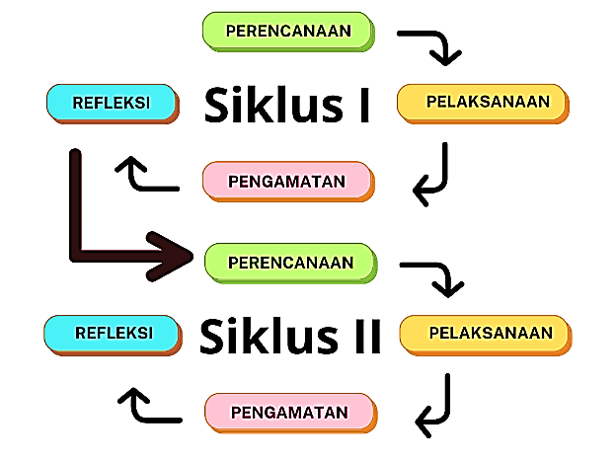

**Gambar 1. Tahap Pelaksanaan Siklus PTK**

Berikut adalah tolok ukur yang akan menentukan keberhasilan penelitian ini: 1) Persentase penyelesaian lebih dari 75% pada bidang kognitif, dengan nilai acuan minimal 70 sesuai KKM. 2) Capaian pembelajaran kognitif mengalami peningkatan pada setiap siklus penelitian. Analisis deskriptif dilakukan terhadap data penelitian untuk menilai keberhasilan pelaksanaan pembelajaran. Hasil interpretasi skornya tercantum dalam Tabel 1 (Purwanto dalam Yusrin & Hidayati, 2022).

**Tabel 1. Panduan Kriteria Skor**

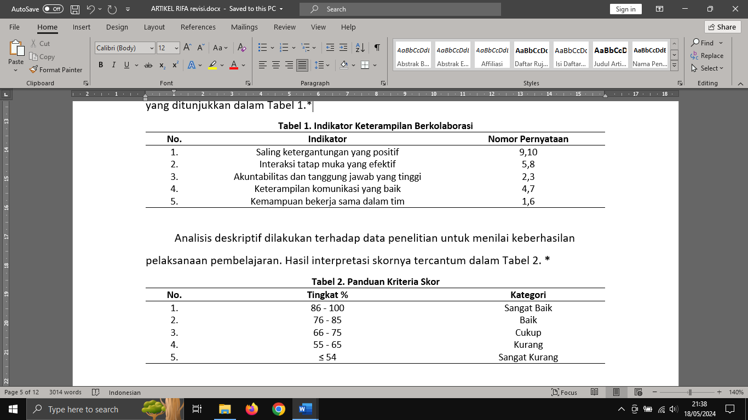

Hasil dan Pembahasan

Hasil

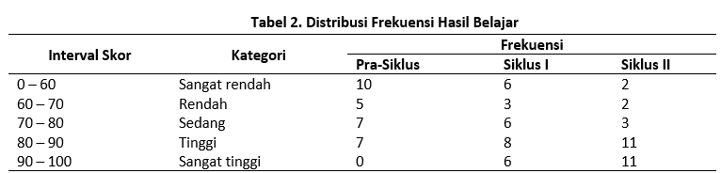 Berdasarkan hasil penelitian tindakan di kelas IVb SDN Sukun 2 Kota Malang, terdapat peningkatan hasil belajar kognitif siswa dari pra-siklus hingga siklus II. Salah satu komponen yang berkontribusi terhadap peningkatan ini adalah model pembelajaran kooperatif *make-a-match*. Penelitian ini dilakukan dalam 2 siklus dengan refleksi dan tindak lanjut di setiap siklusnya. Topik bahasan yang diterapkan pada siklus I adalah “Sumber dan Bentuk-Bentuk Energi” dan pada siklus II "Perubahan Bentuk-bentuk Energi". Analisis data siklus pertama menunjukkan pencapaian ketuntasan hasil belajar siswa masih belum target 70% sehingga perlu dilakukan siklus II untuk meningkatkan pencapaian ketuntasan hasil belajar tersebut.

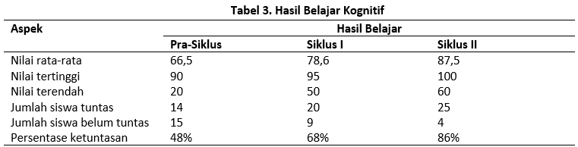Tabel 2 menunjukkan distribusi hasil belajar siswa secara teratur terlihat bahwa hasil belajar siswa relatif rendah sebelum siklus dimulai, tetapi meningkat secara signifikan selama siklus I dan II. Hal ini dapat dilihat pada tabel di atas, pada nilai *pretest* siswa paling banyak memperoleh skor 0 – 60 dengan kategori sangat rendah sebanyak 10 siswa. Pada siklus I, siswa paling banyak memperoleh skor 80 – 90 dengan kategori tinggi sebanyak 8 siswa. Pada siklus I, siswa paling banyak memperoleh skor 80 – 100 dengan kategori tinggi dan sangat tinggi dengan total 22 siswa.

Tabel 3 merupakan hasil analisis data hasil belajar siswa yang menunjukkan bahwa terjadi peningkatan hasil belajar. Pada pra-siklus, persentase ketuntasan hanya mencapai 48%. Namun, pada siklus I terjadi peningkatan yang signifikan menjadi 68%, dengan nilai rata-rata kelas 78,6. Peningkatan ini terus berlanjut pada siklus II, dimana persentase ketuntasan belajar mencapai 86% dengan rata-rata 87,5. Hasil penelitian menunjukkan adanya kemajuan belajar yang cukup signifikan pada siswa kelas IVb SDN Sukun 2 Malang. Peningkatan hasil belajar kognitif siswa kelas empat di SDN Sukun 2 Malang ini merupakan bukti bahwa model pembelajaran kooperatif "*make a match*" berhasil.

Pembahasan

Pelaksanaan model pembelajaran kooperatif tipe *make a match* dalam pembelajaran IPAS dilaksanakan dalam 2 siklus pembelajaran. Pengaturan kurang ideal untuk mencari pasangan dalam siklus I membuat siswa cenderung tidak sepenuhnya memahami instruksi guru. Mungkin juga sulit bagi anak-anak dengan suara rendah untuk mendapatkan teman yang mereka inginkan. Hal ini bertentangan dengan potensi model *make-a-match* untuk membantu anak-anak ini menemukan ide-ide baru dengan senang hati (Lie, 2008). Ketika mempelajari ide-ide baru di kelas yang penuh dengan orang yang berbicara sekaligus, siswa yang pemalu atau kurang percaya diri dalam mencari teman belajar. Pembelajaran dengan paradigma *make-a-match* dapat dilakukan dengan lebih efisien dan dalam lingkungan yang lebih sesuai dalam siklus II. Pembelajaran dapat dilaksanakan sesuai sintak *make a match* di modul yang disusun. Prosesnya dimulai dengan menempatkan siswa dalam kelompok, kemudian kartu yang diacak dibagikan, pasangan ditemukan, dan akhirnya, kartu dikumpulkan sekali lagi. Memotivasi dan mengingat lebih banyak informasi dapat dicapai dengan mengintegrasikan kartu gambar ke dalam model pembelajaran *make-a-match*. Hal ini sejalan dengan pendapat Neneng (2014) bahwa siswa dapat mengembangkan strategi pembelajaran melalui penggunaan media gambar yang berasal dari potret yang mengomunikasikan pesan pembelajaran.

Sebagai langkah pertama dalam proses pembelajaran, siswa melihat presentasi PowerPoint yang memperkenalkan topik perubahan energi di lingkungan sekitar. Pembuatan bahan presentasi memanfaatkan teknologi berupa *Gamma* yang memberikan hasil yang lebih efisien karena merupakan website AI. Selanjutnya, Guru membagi siswa dalam dua kelompok yaitu kelompok A sebagai penerima kartu soal berupa gambar contoh benda atau aktivitas yang melibatkan perubahan energi di lingkungan sekitar, kelompok B mendapatkan kartu jawaban berupa uraian ataupun deskripsi dari kegiatan yang dilakukan dari gambar yang ada pada kartu soal. Kelompok A dan kelompok B berbaris berjejer dan berhadap-hadapan di tengah ruang kelas. Ketika guru mengatakan "mulai" atau perintah serupa, permainan dimulai. Begitu siswa dalam satu kelompok melihat kartu pertanyaan yang sesuai dengan kartu jawaban di kelompok lain, mereka dengan cepat membaca kartu satu sama lain untuk menentukan hubungan di antara kartu pertanyaan di tangan mereka sendiri.

Permainan berjalan cepat dengan terlibatnya semua siswa dalam permainan, dalam durasi lima menit sudah terkumpul beberapa anak yang telah menemukan pasangan dari kartunya. Jika seorang murid tidak dapat membuat pasangan, guru akan memberi mereka instruksi tentang cara melakukannya. Setiap siswa akan bertanggung jawab untuk menemukan pasangan kartu yang cocok milik mereka sendiri dan melaporkan kembali kepada guru setelah mereka melakukannya. Sebuah bintang akan diberikan kepada siswa yang telah mengidentifikasi sepasang kartu dengan benar sebelum batas waktu lima menit. Jumlah total poin akan dicatat dan diberi hadiah pada akhir pelajaran. Sambil mencari pasangan kartu yang cocok, mereka terlibat dalam percakapan satu sama lain. Guru kemudian akan meminta untuk mengumpulkan semua kartu setelah waktu yang diberikan telah berlalu. Kartu-kartu tersebut diacak ulang dan permainan berlanjut dengan posisi anggota kelompok yang berbeda.

Proses pembelajaran setelah permainan *make a match*, guru menyajikan media konkret roda putar perubahan energi sebagai alat bantu mengumpulkan informasi untuk pengerjaan LKPD. Pengerjaan LKPD dilakukan secara berkelompok. Menurut Napsiyah dan Zaky (2020), tujuannya adalah agar setiap anggota kelompok dapat meningkatkan keterampilan dan fungsi sosialnya. Artinya, untuk meningkatkan keterlibatan, tanggung jawab, dan kerja sama anggota kelompok dalam menyelesaikan tugas.

Penelitian ini memperoleh hasil bahwa siswa kelas empat di SDN Sukun 2 Kota Malang mengalami peningkatan hasil belajar kognitif setelah dua siklus pembelajaran. Peningkatan tersebut sebagian besar didorong oleh model pembelajaran kooperatif *make-a-match*. Gambar 1 menunjukkan peningkatan hasil belajar rata-rata siswa dan persentase ketuntasan hasil belajar mulai dari tahap pra siklus, siklus I hingga siklus II.

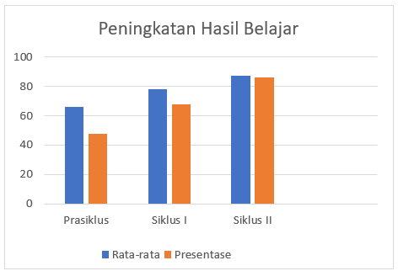

**Gambar 1. Peningkatan Hasil Belajar**

Hasil belajar meningkat dari setiap siklus penelitian, seperti yang terlihat pada Gambar 1. Pada pra-siklus, rata-rata hasil belajar siswa 66,5 dengan persentase hasil belajar hanya mencapai 65%, sehingga perlu dilakukan tindakan untuk meningkatkannya. Rata-rata hasil belajar menunjukkan peningkatan menjadi 78,6 dengan persentase 68% setelah tindakan pertama (siklus I) dilakukan. Pada siklus II, rata-rata hasil belajar siswa 87,5 dengan persentase peningkatan hasil belajar yang signifikan mencapai 86%. Hasil tersebut menunjukkan bahwa langkah-langkah yang diterapkan atau pengetahuan yang diperoleh berhasil mencapai tujuan yang telah ditentukan sebelumnya. Peningkatan hasil belajar yang konsisten ini menunjukkan bahwa penerapan model kooperatif tipe *make a match* memiliki pengaruh positif terhadap hasil belajar siswa.

Peningkatan hasil belajar terjadi setelah guru menerapkan model pembelajaran *make a match* berbantuan kartu bergambar dan media konkret, dimana model pembelajaran *make a match* merupakan salah satu model pembelajaran kooperatif yang mengandung unsur permainan di dalamnya, yaitu saat mencari pasangan dari kartu yang didapat berupa kartu pertanyaan atau jawaban. Dengan demikian, siswa akan lebih bekerja sama, lebih aktif dan tidak pasif dalam mengikuti pembelajaran di kelas. Sejalan dengan pendapat dari Mulyantiningsih (2013) yang menyatakan bahwa model pembelajaran kooperatif tipe *make a match* dapat digunakan untuk membangkitkan aktivitas peserta didik belajar dan cocok digunakan dalam bentuk permainan. Berdasarkan teori dari beberapa penelitian tentang penerapan model pembelajaran *make a match* untuk meningkatkan hasil belajar siswa, seperti yang telah dilakukan oleh Febriana (2011); Nurfaidah (2011); dan Huss, John A (2006) menunjukkan bahwa pembelajaran model *make a match* dapat meningkatkan motivasi dan hasil belajar siswa.

Penelitian lain yang dilakukan oleh Aliputri (2018) menunjukkan bahwa penerapan model pembelajaran kooperatif tipe *make a match* berbantuan kartu bergambar dapat meningkatkan hasil belajar siswa. Hal tersebut terlihat dalam kondisi awal yang hanya mencapai 51% kemudian pada siklus I meningkat menjadi 90% dan pada siklus II meningkat lagi menjadi 94%. Selaras dengan penelitian Rikmasari & Kamaliah (2021) menunjukkan bahwa penerapan model *make a match* dapat meningkatkan hasil belajar IPA dalam tiga aspek yakni kognitif, afektif, dan psikomotor. Dalam model ini, siswa mendapat manfaat dari strategi pembelajaran individual dan kooperatif, menciptakan lingkungan yang menarik di mana mereka dapat memperoleh teman baru saat belajar sains. Hasilnya, mereka cenderung lebih proaktif, positif, dan bersemangat dengan pekerjaan mereka. Dalam penelitian ini, sikap siswa berubah menjadi lebih baik, dan mereka mulai lebih peduli dan berpartisipasi dalam pendidikan mereka sendiri.

Penerapan model pembelajaran kooperatif tipe *make a match* selain dapat meningkatkan hasil belajar IPA juga dapat meningkatkan aktivitas guru dan siswa. Hasil penelitian ini sejalan dengan hasil penelitian dari Hasni & Lisnawati (2019) yang berjudul, “Meningkatkan Hasil Belajar IPA Melalui Pembelajaran *Cooperative Learning Tipe Make A Match* Di Madrasah Ibtidaiah”. Penelitian tersebut menunjukkan bahwa model pembelajaran kooperatif tipe *make a match* dapat meningkatkan hasil belajar IPA serta dapat meningkatkan aktivitas guru dan aktivitas siswa dibandingkan dengan keaktifan siswa sebelum menggunakan model pembelajaran kooperatif tipe *make a match*, yaitu pembelajaran menggunakan metode konvensional atau metode ceramah.

Berdasarkan hasil pengisian lembar refleksi pembelajaran oleh siswa, mereka merasa lebih bersemangat dan senang saat mengikuti pembelajaran yang menggunakan model pembelajaran *make a match*. Terlebih lagi saat mereka menerima hadiah saat memenangkan permainan. Hal ini sejalan dengan hasil penelitian oleh Arifiyanti (2016) yang berjudul, “Penerapan Model Pembelajaran Kooperatif Tipe *Make A Match* dengan Menggunakan Media Kartu untuk Meningkatkan Hasil Belajar Siswa Kelas XI IPS 4 SMA Negeri 1 Mojolaban Tahun Ajaran 2015/2016”. Penelitian tersebut menunjukkan bahwa berdasarkan wawancara yang dilakukan dengan siswa, selain nilai atau hasil belajar yang meningkat siswa juga lebih bersemangat dan senang saat mengikuti pelajaran Sosiologi, terutama saat mereka menerima hadiah saat memenangkan permainan.

Kesimpulan

Melalui penelitian ini, terbukti bahwa penerapan model pembelajaran kooperatif tipe *make a match* efektif dalam meningkatkan hasil belajar kognitif siswa kelas IV di SDN Sukun 2 Kota Malang. Bukti dari hal ini adalah adanya peningkatan rata-rata hasil belajar siswa dari 66,5 pada pra-siklus menjadi 78,6 di siklus I dan 87,5 di siklus II. Persentase ketuntasan hasil belajar juga mengalami peningkatan yang terlihat dari 48% pada pra-siklus menjadi 68% di siklus I dan 86% di siklus II. Berdasarkan temuan penelitian ini, peneliti merekomendasikan kepada peneliti lain yang akan melakukan penelitian serupa dengan berbagai materi pelajaran maupun dengan berbantuan media pembelajaran yang bervariasi. Tujuannya agar dapat memperkuat dan meningkatkan hasil penelitian.

**Daftar Rujukan**

Aliputri, D. H. (2018). Penerapan Model Pembelajaran Kooperatif Tipe Make A Match Berbantuan Kartu Bergambar Untuk Meningkatkan Hasil Belajar Siswa. *Jurnal Bidang Pendidikan Dasar*, *2*(1A), 70–77. https://doi.org/10.21067/jbpd.v2i1a.2351

Arifiyanti, U. H. (2016). Penerapan Model Pembelajaran Kooperatif Tipe Make A Match Dengan Menggunakan Media Kartu Untuk Meningkatkan Hasil Belajar Siswa Kelas XI IPS 4 SMA Negeri 1 Mojolaban Tahun Ajaran 2015/2016. In *Universitas Sebelas Maret* (Vol. 66, Issue cycle I). Universitas Sebelas Maret.

Asro, N. F. (2015). *Pengaruh Metode Pembelajaran Two Stay Two Stray (TSTS) Terhadap Aktivitas dan Hasil Belajar IPA Kelas IV SDN Bendan Ngisor*. https://123dok.com/document/eqoled0q-pengaruh-metode-pembelajaran-terhadap-aktivitas-belajar-bendan-ngisor.html

Awang, I. S. (2015). Kesulitan Belajar IPA Peserta Didik Sekolah Dasar. *Vox Edukasi*, *6*(2), 143–155.

Estari, A. W. (2020). Pentingnya Memahami Karakteristik Peserta Didik dalam Proses Pembelajaran. *Workshop Nasional Penguatan Kompetensi Guru Sekolah Dasar SHEs: Conference Series*, *3*(3), 1439–1444. https://jurnal.uns.ac.id/shes

Fitriani, Wahjoedi, & Towaf, S. M. (2017). Penerapan Model Kooperatif Tipe Make A Match Berbantuan Kartu Bergambar Untuk Meningkatkan Keterampilan Sosial dan Hasil Belajar IPS. *Jurnal Pendidikan: Teori, Penelitian, Dan Pengembangan*, *2*(12), 1577–1584. http://journal.um.ac.id/index.php/jptpp/article/view/10284/4907

Guslinda, G., & Witri, G. (2018). Penerapan Model Pembelajaran Kooperatif Tipe Make A Match Untuk Meningkatkan Hasil Belajar IPS Siswa. *Jurnal Tunjuk Ajar*, *1*, 1–13.

Hamdan, A., & Made, A. I. (2023). Penerapan Project Based Learning untuk Meningkatkan Kemampuan Kolaborasi dan Hasil Belajar Pekerjaan Dasar Teknik Otomotif Siswa Kelas X TKR 4 di SMK Negeri 7 Surabaya. *Jurnal Pendidikan Teknik Mesin Unesa*, *12*(01), 19–24.

Hasni, N., & Lisnawati, S. (2019). *Meningkatkan Hasil Belajar IPA Melalui Pembelajaran Cooperative Learning Tipe Make A Match Di Madrasah Ibtidaiyah*. *3*(1).

Juhji. (2017). Model Pembelajaran Kooperatif Tipe Make A Match Dalam Pembelajaran IPA. *PRIMARY*, *9*, 9–16.

Mahardi, P. Y. S., Murda, N., & Astawan, I. G. (2019). Model Pembelajaran Teams Games Tournament Berbasis Kearifan Lokal Trikaya Parisudha Terhadap Pendidikan Karakter Gotong Royong dan Hasil Belajar IPA. *Jurnal Pendidikan Multikultural Indonesia. Vol. 1 (1)*, 98–107. https://ejournal.undiksha.ac.id/index.php/JPMu/article/view/20821/12894

Maryanto, A., & Sabar Nurohman, dan. (2016). Pengaruh Model Cooperative Learning Tipe Make a Match Dalam Pembelajaran Ipa Terhadap Keterampilan Sosial Dan Hasil Belajar Kognitif Siswa Smp Effects of Cooperative Learning Model Make a Match Type of Learning Against Sciencesocial Skills and Outcomes Co. *Jurnal Pendidikan Ilmu Pengetahuan Alam*, *5*(9), 1.

Napsiyah, S., & Zaky, A. (2020). Pendekatan Group Work dalam Praktik Pekerjaan Sosial: Pengalaman Pekerja Sosial di Lembaga Kesejahteraan Sosial (LKS) di Indonesia. Empati Jurnal Ilmu Kesejahteraan Sosial, 9(2), 123-129.

Nurgiansah, T. H. (2021). Pelatihan penelitian tindakan kelas bagi guru pendidikan kewarganegaraan di sekolah menengah atas se-kabupaten bantul. BERNAS: Jurnal Pengabdian Kepada Masyarakat, 2(1), 28-33.

Nurgiansah, T. H., Pratama, F. F., & Nurchotimah, A. S. I. (2021). Penelitian tindakan kelas dalam pendidikan kewarganegaraan. Jurnal Pendidikan PKN (Pancasila Dan Kewarganegaraan), 2(1), 10-23.

Pahleviannur, M. R., Mudrikah, S., Mulyono, H., Bano, V. O., Rizqi, M., Syahrul, M., ... & Aini, K. (2022). Penelitian Tindakan Kelas. Pradina Pustaka.

Rikmasari, R., & Kamaliah, F. (2021). Model Make A Match Sebagai Solusi Untuk Meningkatkan Hasil Belajar IPA Materi Gaya Siswa Sekolah Dasar. *Pedagogik: Jurnal Pendidikan Guru Sekolah Dasar, 9(1), 1-10.*

Thohir, A., & Fitri, E. R. (2015). *Penerapan Model Pembelajaran Kooperatif dengan Strategi Pembelajaran Inkuiri untuk Meningkatkan Hasil Belajar Siswa pada Materi Teorema Pythagoras Di Kelas VIII*. http://jurnal.fkip.untad.ac.id/index.php/jax/article/view/39

Thohir, M. A., & Wachdani, R. A. (2022). The Influence of the Application of Game Based Learning (GBL) Models Assisted by the Math Games Platform on the Mathematics Learning Outcomes of Fifth Grade Elementary School Students. *Indonesian Journal of Primary Education*, *6*(1), 88–94. https://doi.org/10.17509/ijpe.v6i1.45914

Topandra, M. (2020). *Model Kooperatif Tipe Make A Match dalam Pembelajaran Tematik Terpadu di Sekolah Dasar*. *4*, 1256–1268.

Yusrin, V. I., & Hidayati, S. N. (2022). Motivasi belajar SMP selama pembelajaran tatap muka. *Pensa E-Jurnal : Pendidikan Sains*, *10*(2), 266–272.